Роль настольных игр на уроках, занятиях по биологии и географии с детьми с ОВЗ

Одним из эффективных средств развития интереса к учебному предмету является использование на уроках дидактических игр и занимательного материала, что способствует созданию у учеников эмоционального настроя, вызывает положительное отношение к выполняемой работе, улучшает общую работоспособность, дает возможность повторить один и тот же материал разными способами. Дидактические игры способствуют развитию мышления, памяти, внимания, наблюдательности. В процессе игры у детей вырабатывается привычка мыслить самостоятельно, сосредотачиваться, проявлять инициативу. При помощи настольных игр можно посоревноваться с друзьями в эрудиции и находчивости, везении и смекалке, можно проявить таланты сыщика или экономиста. В любом случае хорошее настроение и позитивный настрой всех играющих гарантированы многолетним опытом использования настольных игр.

Дидактическая игра имеет две цели: одна из них обучающая, которую преследует взрослый, а другая игровая, ради которой действует ребенок. Важно, чтобы эти две цели дополняли друг друга и обеспечивали усвоение программного материала.  
 Используя игру по правилам, количество условий игры должно ограничено двумя – тремя, т.к. детям с ограниченными возможностями трудно усвоить большое количество правил игры. Учителю следует помогать во время игры тем детям, которым трудно запомнить принцип игры. По окончании игры следует выявить победителя и поощрить его. Дидактическая игра может быть использована на различных этапах урока, особенно она целесообразна на этапах повторения и закрепления материала.

Игры могут быть с предметами – использование муляжей, природного материала. Например: игра «Овощи – фрукты», «Волшебный мешочек», уточняется цвет форма, вкус, запах назначение, размер предмета. Упражнения в определении предмета по какому–либо одному качеству (признаку), предметы сравниваются, идет классификация предметов.  
Настольные (настольно – печатные) игры могут использоваться для групповой и индивидуальной работы. Например: игра «Четвертый лишний», «Парные картинки», «В деревне», «Узнай силуэт», «Играем и изучаем свойства», «Собери картинку», «Где ошибся художник», «Домино», «Узнай материк по очертаниям», «Лото» и т.д.

**Д/И «Играем и изучаем свойства**»

Карточки в игре яркие, динамичные, изготовлены по технологии пазла, соединяемые в группы по 5 штук. Игра начинается с большой карты. Цель игры: подобрать соответствующие 4 картинки, связанные с изображением на большой карте. Обязательно комментировать свои действия. Это способствует развитию речи, логике, воспитанию усидчивости и внимания.

Игра в группе превращается в соревнование.

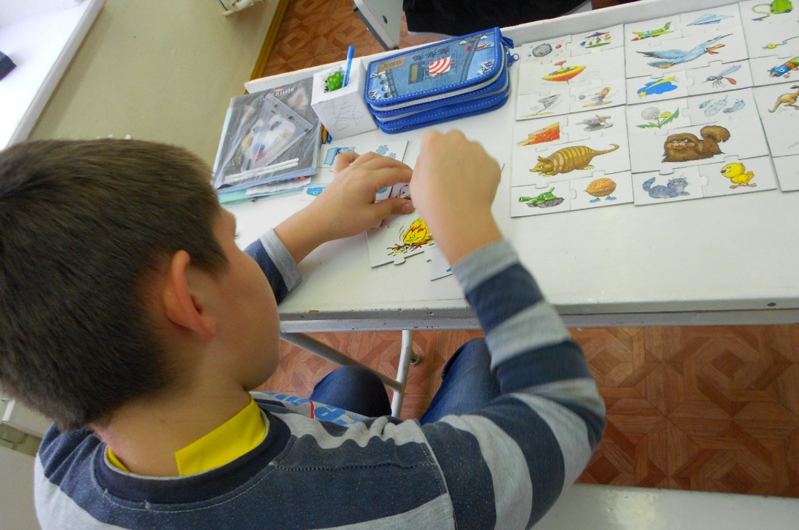

**Д/И «В деревне»**

Игра закрепляет знания о животных, условиями их содержания и особенностями кормления. Расширяется кругозор, развивается произвольное внимание, логическое мышление, память, связная речь, совершенствуется мелкая моторика.

При игре важна похвала и помощь. Продолжительность игры зависит от усидчивости учащегося и концентрации внимания.

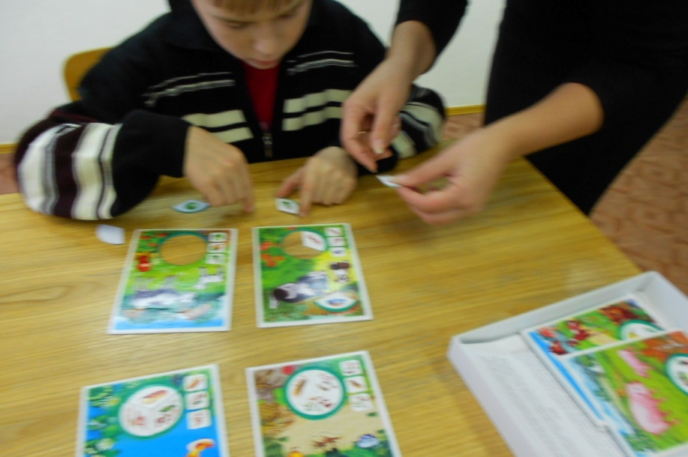В игре приведены интересные факты из жизни животных.

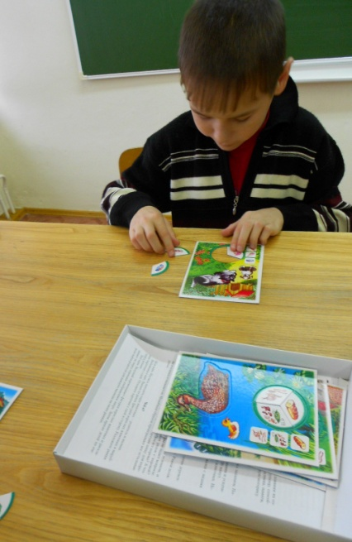

**Лото «Мир животных»**

В игре – карточки: «Пустыня», «Водоем», «Степь», «Горы», «Луг». Игроки фишками накрывают совпавшие картинки. Выигрывает тот, кто первым накроет фишками все картинки.

